Entrevista en primera persona a Daniel Ovejero
Titular: De una granja de caracoles a liderar nuestros sistemas: la historia de Daniel Ovejero
Subtítulo: Antes de ponerse al frente del área de Sistemas, Daniel pasó por etapas muy distintas: una granja de caracoles, el salto a Activum, la gestión nacional de producto y una trayectoria marcada por la adaptación constante
Entradilla: No todos los caminos son lineales. El de Daniel Ovejero, nuestro Dani, ha pasado por proyectos inesperados, cambios profesionales y muchas reinvenciones hasta convertirse en una de las personas con mayor visión transversal de Activum. En esta primera entrega de En Primera Persona conocemos la historia que hay detrás de nuestro responsable de Sistemas.
- Si alguien te hubiera dicho hace años que acabarías siendo responsable de Sistemas en Activum, ¿qué habrías pensado?
En mis 2 primeros años como colaborador ni pasárseme por la cabeza. Pero te voy a dar una exclusiva, antes de la pandemia un día en esas relaciones de ideas que pasan por mi cabeza pensé ¿y cuándo se jubile Javier quién va a hacer su trabajo? Y pensé, pues podría ser yo. Pero la verdad, que en el momento que se me propuso, veníamos de la convulsión con InmoCaixa, no me lo esperaba ni pensaba que pudiera ocurrir.
- Hubo un momento en tu vida en el que incluso llegaste a tener una granja de caracoles. ¿Cómo surgió aquella aventura y qué recuerdas de esa etapa?
Ni lo sé. Intento recordar qué me llevó a esa decisión y no lo recuerdo. En Mallorca se consume mucho caracol, no sólo el día de San Marcos (25 de abril), todo el año. Caragolades, tapas, en Arròs brut… En aquel momento se había montado una granja grande en un pueblo cercano y supongo que en alguna conversación saldría el tema y me puse a investigar y al poco estaba presentando papeles en la Conselleria y el plan de negocio en el banco.
- Mirándolo con perspectiva, ¿qué aprendizaje te dejó aquella experiencia y qué sigues aplicando hoy en tu trabajo?
A ser constante y priorizar los trabajos. Los caracoles comían cada día, no podías dejar de hacer eso, pero en la granja había muchos otros trabajos que hacer también. Entonces sí o sí se tenía que hacer ese trabajo. Lo podías hacer por la mañana, a mediodía o a última hora, pero había que hacerlo. Los demás trabajos los ibas encajando.
- Tu trayectoria profesional ha pasado por distintas etapas y reinvenciones. ¿Cómo definirías ese recorrido?
No te sabría decir, creo que no he sido consciente de ello. Han venido y las he ido asumiendo, era lo que tocaba. Ahora que me lo haces pensar, no sé si he sido a lo mejor algo inconsciente. De 4 horitas para ayudar a los comerciales de Mallorca y sacarme un dinero extra pues con la granja no llegaba. A estar ahora aquí como sujeto de esta primera entrevista.
- ¿Hay alguna decisión o cambio profesional que haya marcado un antes y un después en tu carrera?
Dos. El primero cuando mi amiga (con la que había estado trabajando unos meses para ayudarles en su negocio) me llamó para preguntarme si me interesaría trabajar como administrativo. Pongo un poco de contexto; en aquel momento Activum y mi amiga tenían alquilados unos espacios como despachos en un piso de Palma, Activum estaba en una sala pequeña oscura cuadrada junto al patio de luces y la cocina y mi amiga y su socio en lo que había sido el comedor. Entonces Activum buscaba alguien que ayudar a los dos comerciales de Mallorca con la documentación y Juan (Juan Trocóniz comercial de la promoción de Aedas Homes, le queda alguna vivienda aún disponible por si alguien quiere una segunda residencia en Mallorca, Juan, la comisión a medias, jejeje) le preguntó a mi amiga si estaría interesado. Y bueno el resto es historia, no sé qué vio Montse Ribó en mí, pero me contrató. Y la segunda, el paso de comercial de CAB a controlar los más de 6.000 activos que tenía en aquel momento InmoCaixa. Se marchaba Natalia Castelló y pensaron en mi para llevar todo eso y dar el salto, podemos decir de CAB a Nacional, o mejor dicho a las 9 provincias en las que Activum gestionaba el producto de InmoCaixa, durante algo más de 5 años fui “Producto InmoCaixa”.
- ¿Qué es lo que más disfrutas de tu trabajo al frente del área de Sistemas?
Que tengo contacto con todas las áreas, trato con mucha gente y tengo una visión más completa del trabajo de los demás, cosa que antes por ejemplo como administrativo de producto adjudicado estaba más limitado al trato con el equipo comercial y administración de ventas.
- Muchas veces el trabajo de Sistemas sucede “entre bambalinas”. ¿Qué parte del trabajo del equipo crees que no se ve y merece más reconocimiento?
No sé si estoy de acuerdo con esa afirmación. Supongo que todo el mundo entiende que, si tiene acceso a SharePoint, su cuenta de usuario le permite acceder al correo, a los programas ofimáticos, puede hacer llamadas, tiene un ordenador y un teléfono con los que trabajar… que todo eso no es por arte de magia hay gente detrás trabajando para todo eso. Pero bueno, si no se lo habían planteado lo reivindico ahora. Estamos aquí desde Sistemas haciendo que todo esto funcione.
- ¿Cómo ha evolucionado el área de Sistemas en los últimos años y hacia dónde crees que va?
Llevo relativamente poco, pero sí que tenemos que ir hacia una gestión más tecnológica. Muchos procesos son manuales, mucha información guardada en Excel del que hay que ir tirando para buscar algunos datos. Tenemos que darle una vuelta al departamento.
- ¿Cuál ha sido el proyecto, reto o momento profesional que más te ha marcado dentro de Activum?
Pues me han marcado la elección para que llevara el producto de InmoCaixa, la elección como compañero con el premio “mejor Actitud 2021” por parte de los compañeros. Déjame dar las gracias de nuevo a tod@s. Soy muy hablador, pero en algunas situaciones o contextos nunca sé que decir, y creo que no di suficientemente las gracias en aquel momento. GRACIAS. Y para acabar este último cambio a Sistemas.
- Desde tu punto de vista, ¿cómo ayuda el área de Sistemas al día a día del resto de equipos?
Intentamos que todo funcione lo mejor posible, hay problemas que escapan a nuestro control dependemos de proveedores telefónicos, informáticos, de software… pero en lo que depende de Activum se intenta que este todo a punto para desempeñar cada uno de nosotros nuestro trabajo.
- ¿Qué proyecto o reto te hace especial ilusión de cara al futuro?
En relación con la pregunta sobre la evolución en el área de Sistemas, conseguir implementar las herramientas MDM o en su versión más moderna EMM. Para no andar con tecnicismos ni anglicismos y haciéndolo fácil para todos, implementar una herramienta que permiten al departamento configurar ordenadores y móviles con un programa de gestión en remoto ahorrando horas de trabajo y configuraciones. Creas los perfiles necesarios por ejemplo Comerciales y todos los usuarios que estén bajo ese perfil tienen una configuración de móvil y ordenador pensada para ellos.
- Fuera del trabajo, ¿cómo es Daniel? ¿Qué te gusta hacer para desconectar?
Soy muy casero. Y si estamos hablando de desconectar al 100%, entonces estar en casa solo, sofá y tele. Si hablamos del Dani fuera del trabajo, pues familia, amigos, mi proyecto de domótica en casa, una cena.
- ¿Tienes alguna afición, hobby o pasión que poca gente conozca?
Las series de abogados. Libros de John Grisham.
- Si pudieras volver atrás y darle un consejo al Daniel de hace 20 años, ¿qué le dirías?
Que fuera valiente y saliera fuera a estudiar y/o trabajar. Pero sa roqueta (Mallorca) tira mucho. Un mallorquín saldrá de viaje, irá por todo el mundo, pero vuelve a sa roqueta.
- ¿Qué valor o palabra crees que define mejor a Activum?
Familia
- ¿Qué te gustaría que el resto de compañeros pensara cuando escucha “equipo de Sistemas”?
Mejor si no lo piensan, eso es que tienen algún problema y me llaman, jajaja. Pues que estamos aquí para ayudarles en sus problemas y hacerles el día más fácil.
- ¿Hay algún compañero, equipo o área que te haya sorprendido especialmente durante tu etapa en Activum?
No voy a dar nombres. Mi abuela decía que se dice el pecado, pero no el pecador. Esas personas ya lo saben. Las llevo muy muy dentro. Gracias.
- ¿Qué destacarías de trabajar en una compañía como Activum?
La cercanía y trato con los demás. No me he encontrado aún con nadie que no puedas hablar. De abajo hacia arriba y al revés.
- Si tuvieras que resumir tu trayectoria profesional en una frase, ¿cuál sería?
Siempre abierto a los cambios y aprovechando las coyunturas que la vida te ofrece.
- Y para terminar: después de todas las etapas, cambios y reinvenciones vividas… ¿qué has aprendido del camino?
A adaptarse. A cambiar el chip y ponerse cuanto antes con las exigencias del puesto. No crear resistencias. Lo conocido nos es fácil, los cambios cuestan, si encima no podemos de nuestra parte, peor.

Destacados / llamadas visuales

“Siempre abierto a los cambios y aprovechando las coyunturas que la vida te ofrece.”

“Familia, la palabra con la que Daniel define Activum”

Cuestiones para la sección bit a bit
Bit a Bit #1 | Antes de hacer clic: guía rápida para detectar fraudes
Subtítulo: En las últimas semanas varios compañeros han recibido mensajes sospechosos. En esta primera entrega de Bit a Bit, Daniel comparte claves para identificar intentos de phishing y actuar antes de que se conviertan en un problema.
Entradilla: Un correo urgente. Un supuesto mensaje de Dirección. Un enlace que parece legítimo. Así empiezan muchos intentos de fraude. La buena noticia es que la mayoría dejan pistas. Aprender a identificarlas puede evitar incidentes y proteger tanto nuestra información como la de la compañía.

ESTO SON PREUNTAS QUE LE HICE A DANI PARA LA SECCIÓN. TE LO DEJO TAL CUAL POR SI A TI SE TE OCURRE UNA MANERA VISUAL (QUE NO SEA UNA ENTREVISTA PORQUE YA TENEMOS EL EN PRIMERA PERSONA) CHULA PARA DEJAR ESTA SECCIÓN. DANI NOS HA PASADO IMÁGENES PARA ILUSTRAR QUE NOS PUEDEN SERVIR. SI NO VES NINGÚN MODO ‘CHULO’ LO COMENTAMOS CON ESTEFANÍA Y PILAR Y LE DAMOS UNA VUELTA.
De forma muy sencilla el phishing (del inglés pescar) es el engaño para robar información haciéndose pasar por alguien de confianza. Lo más extendido por correo electrónico, pero también por SMS o mensajes de WhastApp ya más recientemente.
Es importante prestar atención pues intentan conseguir datos personales sensibles (contraseñas, números de tarjetas, DNI).
Esta información puede ser usada para cometer otros fraudes, robos de dinero, pero para una empresa puede conllevar el secuestro de toda la información por la que piden un rescate. Pensad el perjuicio que conlleva a la empresa la perdida de la información, el tiempo sin poder trabajar por los equipos secuestrados e incluso multas según e tipo de información sustraída.
- ¿Cuáles son las señales más habituales que nos deberían hacer sospechar de un correo?
Déjame que me extienda un poco para explicar la que creo es la primera señal o cosa en la que nos tenemos que fijar.
Aunque decimos muchas veces que somos una empresa cercana y no existe esa barrera entre digamos dirección, mandos intermedios y el resto de puestos. La primera señal es que Antonio, Marta, Cristina pueden tener el teléfono de cualquiera de nosotros, por supuesto el correo. Es MUY raro que a mi a Dani (por no nombrar a nadie); cuando era el administrativo de Palma que controlaba la documentación de las operaciones, me pidieran comprar una tarjeta de Amazon, que les mandara dinero, que mandaran un mail para pedirme mi número para mandarme un supuesto WhatsApp (el último intento que hemos tenido) … Si lo pensamos tranquilamente no es lógico. Antes de escribirnos a nosotros, se escribirían entre ellos. Y en cargos más altos. También hacer la reflexión, ¿realmente me está escribiendo esa persona para pedirme esto?
La segunda señal, los dominios. Fijarnos mucho en lo que aparezca detrás de la @. En el 95% de los casos no tienen sentido y algunas veces también lo de delante de la @. Por desgracias no tengo ningún ejemplo ahora mismo de fraudulento, a ver si antes del cierre de esta edición os puedo mandar un ejemplo claro. Pero os pongo 3 ejemplos de 1 legal y 2 un tanto sospechosos:
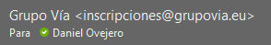
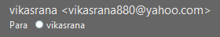
La tercera relacionado con la segunda, fijaros en el cuerpo del mail; muy escueto, sin formato, el tono del mensaje, las faltas de ortografía, palabras no muy usadas en España (muchos tienen un tono a América del sur), o traducciones literales del inglés… Ej.:
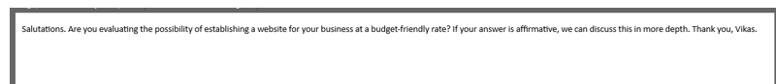
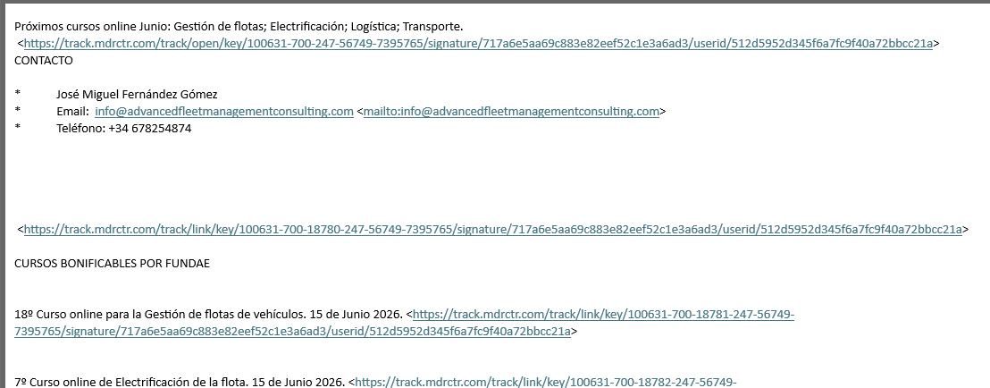
Y para acabar, si alguien recibe un mensaje y tiene dudas. Ante la duda, NO contestar al mensaje, coger teléfono hablar con su responsable y aclararlo. Llamarnos a nosotros o al CAU, telf.: 965 04 91 37
- Si tuvieras que dar tres “alertas rojas” para detectar un posible fraude, ¿cuáles serían?
Primera alerta, preguntarnos si realmente esa persona se pondría en contacto conmigo para lo que supuestamente nos pide.
Segunda, la composición total del mensaje (mail, SMS o WhatsApp) qué dice, cómo lo dice, quién lo manda, @dominio desde dónde se manda.
Tercera alerta, la inclusión de enlaces y petición de dinero y/o datos personales
- Muchas veces los correos parecen reales. ¿Qué elementos deberíamos revisar siempre antes de hacer clic en un enlace o descargar un archivo?
¿Estaba esperando yo ese correo? Si no esperamos nada de esa persona, no sabemos quién es. Y sabiendo quién es, no esperamos que nos mande un correo. NUNCA hacer clic ni descargar.
- ¿Qué tipos de mensajes suelen utilizar los ciberdelincuentes para generar urgencia o confianza?
Actúa ya, último aviso, tu cuenta será bloqueada, buscan que actuemos sin pensar. Nos podemos tomar 1 minuto para pensar. No nos irá a nadie de 1 min, incluso de 5, el contestar un correo.
- ¿Qué debemos hacer si recibimos un correo sospechoso dentro del entorno de trabajo?
Siempre denunciarlos/informarlos como suplantación de identidad. Hacemos clic con el botón derecho del ratón, Informe, Informar de suplantación de identidad (phishing)
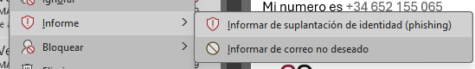
También desde la cinta de opciones de la barra superior ir a Informe, seleccionamos la fechita e Informar de suplantación de identidad (phishing):
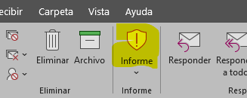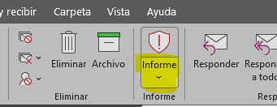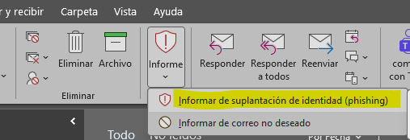
También quiero comentar que, si estamos ante un mail malicioso o del que dudamos, simplemente señar el correo con el ratón y pulsar las teclas “mayús” + “supr”. Nos aparecerá el siguiente mensaje:
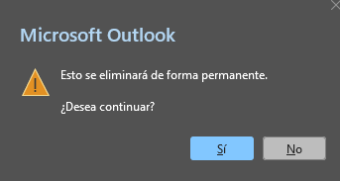
Seleccionamos “Sí” y el correo se elimina directamente, no pasa ni por la bandeja de Elementos eliminados. Lo borra del todo.
- Y si alguien ya ha hecho clic por error, ¿qué pasos debería seguir inmediatamente?
Lo primero no seguir interactuando, salir de la web que se haya abierto o mensajes. Eliminar como hemos dicho el mensaje. Pasar antivirus, a continuación lo explico. Avisarnos para que cerrar sesiones abiertas, comprobar el doble factor de autenticación (el M. Authenticador), cambiar contraseñas… Incluso llamar al CAU para que hagan una monitorización.
Para el antivirus, usamos Defender. Vamos a Inicio / Configuración / Privacidad y seguridad / Seguridad de Windows / Abrir Seguridad de Windows y se nos abrirá una nueva ventana. En esa ventana ir a Protección antivirus y contra amenazas, seleccionamos “Opciones de examen” y escogemos “Examen completo”, Examinar ahora. Tardará 1 o 2 horas. Al acabar, llamarnos para ver el resultado del análisis.
Esto me hace recordar también la importancia de tener Windows actualizado. Igualmente, Inicio / Configuración / Windows Udpade / Buscar actualizaciones. Por favor al menos 1 vez a la semana. De esta manera se actualizan también Defender, aunque las actualizaciones de Defender suelen descargarse automáticamente en segundo planto sin que nos demos cuenta muchos días.
- Para terminar: si pudieras dejar un único consejo de ciberseguridad para todo Activum, ¿cuál sería?
“Antes de hacer clic o compartir datos, para y verifica. Piensa antes de actuar: 10 segundos pueden evitar un incidente.”
Y si me dejas una segunda cosa; actualizar los ordenadores 1 vez por semana, por favor.

